「令和５年度 献血啓発作品 ポスター原画」
優秀作品

血液は、医療に必要不可欠なものであるにもかかわらず、科学技術が著しく進歩した現在においても、未だ人工的に造り出すことができません。
この状況を受け、献血者数の減少が著しい１０代・２０代の若者をターゲットに、府内に居住又は
通勤・通学されている１５歳から２８歳までの方を対象に「献血の重要性」、「輸血によって救われる命の大切さ」を啓発するポスター原画を募集しました。その結果、高校生を中心に１６５作品もの応募をいただき、厳正な審査を経て、下記のとおり、優秀作品を決定しました。
今後、本作品を使ったポスター等の啓発物品を作成し、様々な献血広報に活用させていただく予定です。
募集期間 令和５年７月１日～令和５年９月３０日
主催：大阪府 協力：日本赤十字社大阪府支部 協賛：大阪府赤十字血液センター

最優秀賞

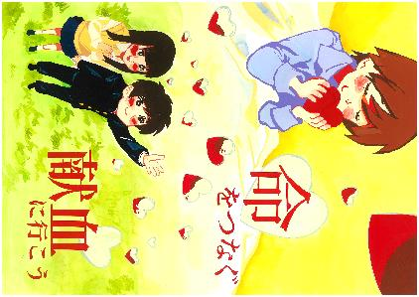

府立工芸高等学校
２年生 洲崎 由真さん

優秀賞＜５作品＞

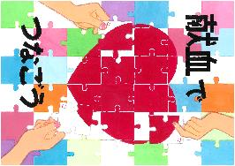
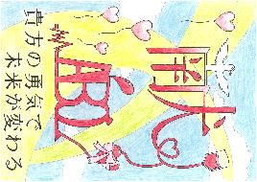
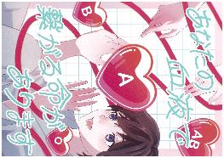
府立工芸高等学校 ２年生 桑原 胡花さん
府立寝屋川高等学校 ３年生 納 理一郎さん
府立港南造形高等学校
３年生 岡 穂ノ香さん

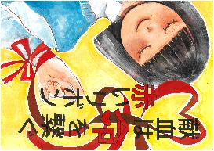
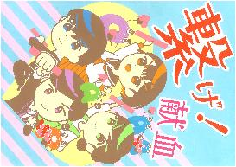
府立工芸高等学校 ２年生 永井 杏那さん
府立工芸高等学校 ２年生 高井 真奈さん

入賞＜６作品＞

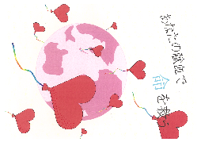
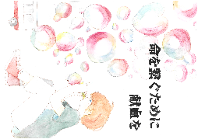
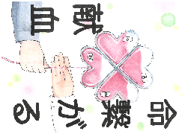
大阪商業大学高等学校
１年生 杉本 奈々葉さん
府立工芸高等学校
２年生 北中 はるさん
府立吹田東高等学校
１年生 辻󠄀岡 佑奈さん

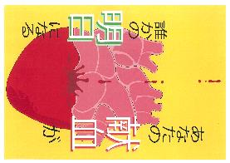
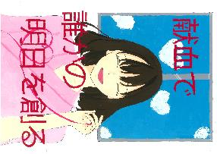
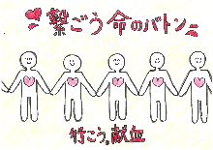
大阪商業大学高等学校
２年生 行野 蒼空さん
府立工芸高等学校
１年生 平瀬 ほのかさん
府立吹田東高等学校
２年生 宮下 愛菜さん

